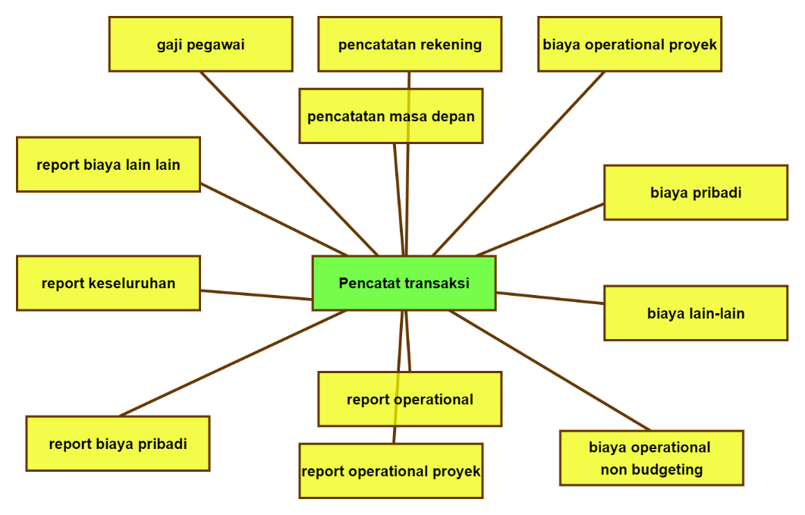

**Gambar 5.1  
arsitektur pencatat transaksi**

Pencatat transaksi dapat menginputkan semua data data yang ada dalam Perusahaan data tersebut dapat meliputi gaji pegawai, pencatatan rekening, pencatatan masa depan, biaya pribadi, biaya lainlain, dan biaya operational non budgeting selain itu pencatat transaksi dapat melihat pula report report yang di berikan antara lain report biaya lain lain, report biaya pribadi, report operational, report operational proyek dan juga report keseluruhan

* + 1. Arsitektur Admin

Pada subbab ini akan dijelaskan fitur fitur apa saja yang dapat diakses oleh pengguna yang memiliki peran sebagai Admin. Terdapat 18 halaman yang dapat diakses oleh pencatat transaksi. Halaman halaman tersebut meliputi gaji pegawai,pencatatan rekening, pencatatan masa depan,biaya operational proyek,biaya pribadi,biaya lain-lain,biaya operational non budgeting,report operational,report operational proyek, report biaya pribadi,report biaya lain-lain,report keseluruhan, approval biaya pribadi , approval biaya proyek ,project budgeting, manajemen Perusahaan, dan register.